ФГБОУ ВО   
Уфимский университет науки и технологий

Кафедра вычислительной математики и кибернетики

**РГР**

|  |
| --- |
| **по дисциплине “Методы вычисления”** |
| **на тему** |
| **«Численная фильтрация результатов интегрирования методом парабол»** |

|  |  |  |  |  |  |  |
| --- | --- | --- | --- | --- | --- | --- |
| Направление |  |  | Фамилия, И.О. | Подпись | Дата | Оценка |
| МО |  |
|  |  |
| Выполнил | | | Чураев И. Р., студент ПРО-328 |  |  |  |
| Принял | | | Шерыхалина Н. М., профессор кафедры ВМиК |  |  |  |

Уфа-2022

**Оглавление**

Введение. Описание метода 3

Реализация программного средства в среде PyCharm 2022 на языке Python 4

Фильтрация результатов численного решения задачи 6

Заключение 8

**Цель работы:** разработать программное средство для численного интегрирования функции y=ctg(x) на отрезке [π/4, π/2] методом парабол, использовать метод численной фильтрации для уточнения результата и оценки погрешности.

# **Введение. Описание метода**

Пусть необходимо вычислить интеграл

.

Разобьем отрезок интегрирования на *n* частей. Введем в рассмотрение последовательность узловых точек *xi*∈[*a, b*] : *xi=ih+a*, *i=*0*,...,n*. Величина  называется шагом разбиения.

Все основные способы численного интегрирования сводятся к интерполяции функции по ее значениям в узловых точках *f*(*xi*) и интегрированию интерполяционного многочлена. При этом значение интеграла получается приближенно равным сумме

.

Квадратурная формула Ньютона-Котеса

|  |  |  |  |
| --- | --- | --- | --- |
| Название метода | Квадратурная формула | *c* | *k* |
| Парабол |  |  | 4 |

Оценка по правилу Рунге основана на предположении, что искомую величину *J* можно представить в виде

,

где *J* – точное значение,

*Jh* – приближенный результат, полученный при шаге дискретизации равном *h*,

*c* – коэффициент, который предполагается независящим от *h*,

*k* – порядок точности метода,

δ*(h)* - составляющая погрешности, которая считается пренебрежимо малой по сравнению с *chk*. В этом случае, уменьшив шаг дискретизации в два раза и отбросив δ(*h*), нетрудно найти *c* и оценку погрешности

,

где *J* - точное, а *Jh*, *Jh/*2 - приближенные значения интегралов, полученные, соответственно, с шагом *h* и *h/*2, *k* - порядок точности метода.

Тогда при заданной точности *ε* величина *h* должна выбираться так, чтобы выполнялось условие

.

Критерием допустимости отбрасывания малых величин можно считать стабильность величины *K*Δ

,

полученной при уменьшении *h* в 4, 8 и т.д. раз.

# **Реализация программного средства в среде PyCharm 2022 на языке Python**

**import** math  
  
**def** f(x_):  
 **return** 1 / math.tan(x_)  
  
**if** __name__ == **"__main__"**:  
 pi = math.pi  
 n = 1  
 a = pi / 4  
 b = pi / 2  
 print(**"\nn\t\tJ\n"**)  
 **while** n < 132000:  
 h = (b - a) / n  
 x = a + h  
 sum1 = 0.0  
 **for** k **in** range(1, n):  
 sum1 += 2.0 * f(x)  
 x += h  
 x = a  
 sum2 = 0.0  
 **for** k **in** range(0, n):  
 sum2 += 4.0 * f(x + h / 2.0)  
 x += h  
 J = h / 6.0 * (f(a) + f(b) + sum1 + sum2)  
 print(n, **"\t\t"**, J)  
 n = n * 2

**Пример работы программного средства**

|  |  |
| --- | --- |
| n | J |
| 1 | 0.3477814079943369 |
| 2 | 0.34667416982689386 |
| 4 | 0.34658054049715487 |
| 8 | 0.34657403734971065 |
| 16 | 0.34657361843235535 |
| 32 | 0.34657359204284 |
| 64 | 0.34657359039020535 |
| 128 | 0.34657359028686424 |
| 256 | 0.3465735902803984 |
| 512 | 0.3465735902800006 |
| 1024 | 0.34657359027996254 |
| 2048 | 0.3465735902799364 |
| 4096 | 0.34657359028003615 |
| 8192 | 0.34657359027993706 |
| 16384 | 0.34657359028013623 |
| 32768 | 0.346573590280537 |
| 65536 | 0.34657359028053886 |
| 131072 | 0.3465735902805416 |
| 262144 | 0.34657359027414825 |
| 524288 | 0.34657359028048584 |
| 1048576 | 0.34657359029337814 |

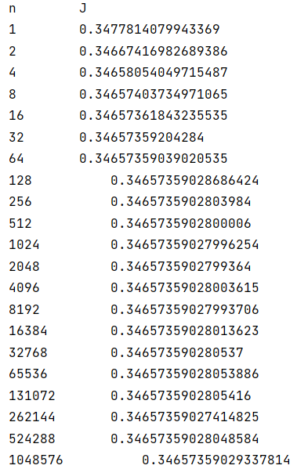

# **Фильтрация результатов численного решения задачи**

Фильтрация позволяет устранить погрешность метода численного интегрирования и получить результат с высокой точностью.

В общем случае математическая модель погрешности представляется в виде

,

где *k1,…, kL* – произвольные действительные числа (*k1<k2<…< kL*). Тем не менее, при *nj*=*n*1*Q* *j*−1 задача определения коэффициентов *ci* и экстраполиро­ванного значения *z* решается аналитически, если применить метод численной фильтрации. Подставив в это уравнение *nj*=*n*1*Q* *j*−1, получим систему уравнений:



Рассмотрим два значения , , вычисленные при числе узлов, равном  и  соответственно. Составим линейную комбинацию



и потребуем, чтобы суммарный коэффициент при *z* был равен 1, а при *cj* (для определенного *j*) равен 0. Отсюда получим формулу фильтрации, которая совпадает с Ричардсоновской экстраполяционной формулой

.

Таким образом, определение искомого значения *z* и в случае произвольных (в общем случае не целых) показателях *ki* (но только при *nj*=*n*1*Q* *j*−1) сводится к повторному использованию уточнения, то есть к методу фильтрации, аналогичному методу Ромберга.

Результаты экстраполяций удобно представлять в виде треугольной матрицы, где индекс в скобках означает номер фильтрации



Значения для графика рис.1 были рассчитаны в пакете Excel:

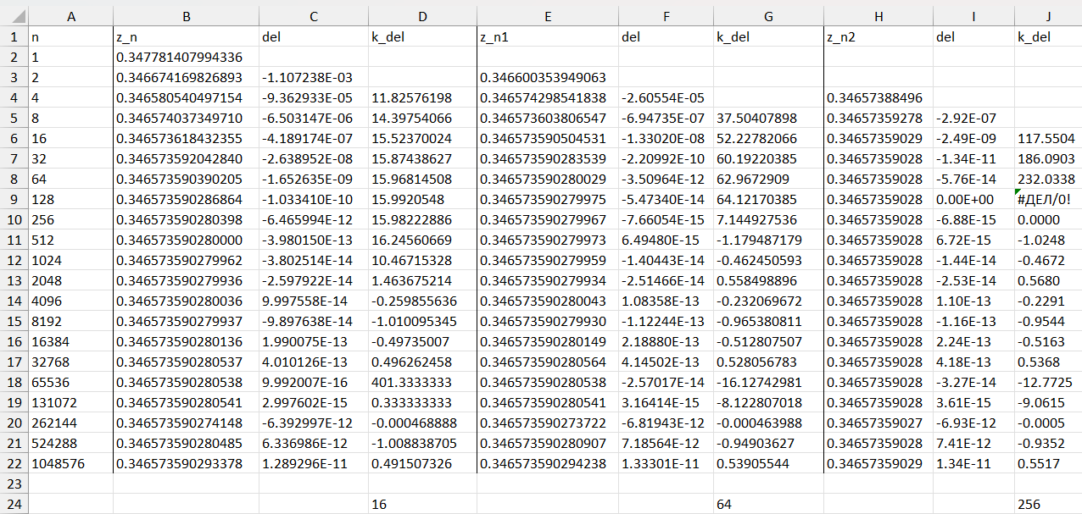

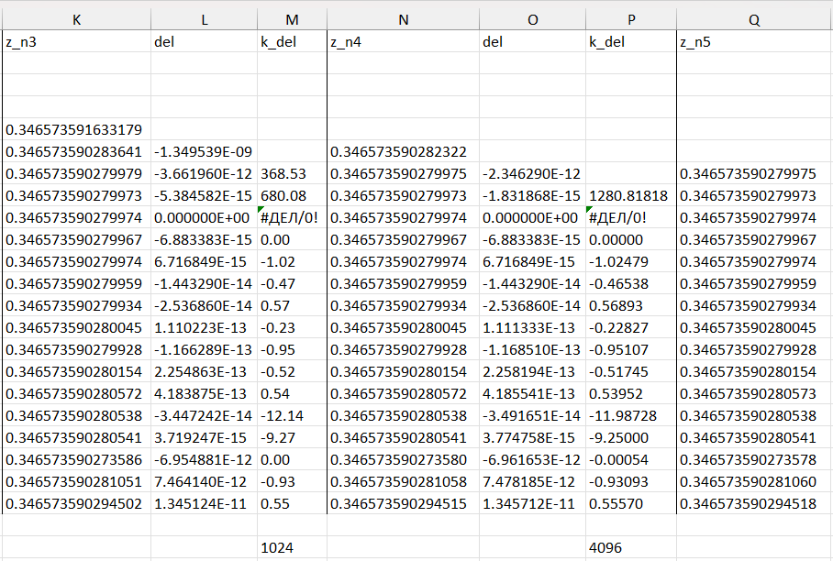

Результаты численных фильтраций и оценки погрешности удобно представлять на графике в виде зависимости десятичного логарифма относительной погрешности от логарифма *n* (числа отрезков разбиения). При этом данная зависимость для каждой составляющей погрешности (степенная функция) представлялась бы на таком графике отрезком прямой. Значение ординаты соответствует числу верных знаков.

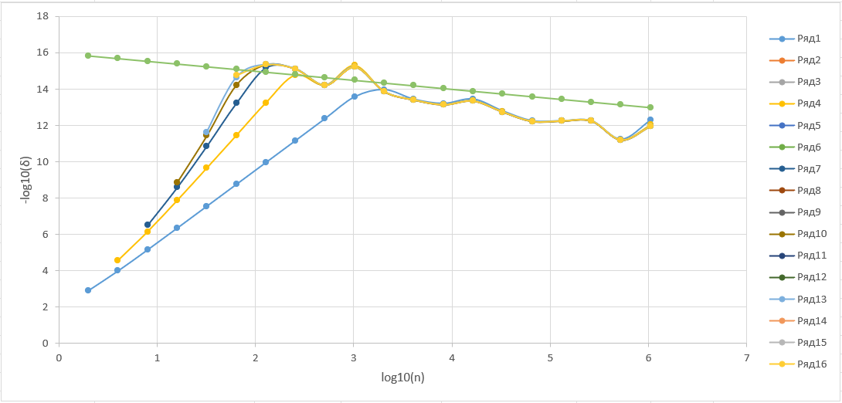

Рис.1

На рисунок нанесена прямая y=16−(lgn/2) (пунктирная линия), которая показывает, как накопление погрешности округления ограничивает точность вычислений. Тем самым, из результатов эксперимента следует, что погрешность округления накапливается.

# **Заключение**

Используя численное интегрирование методом левых прямоугольников, мы разработали программный продукт, вычисляющий приближенное значение интеграла функции y=ctg(x) на отрезке [π/4, π/2] методом парабол, рассчитали экстраполированные значения, произвели численную фильтрацию значений и построили график для каждой фильтрации. Мы добились высокой точности, осуществляя фильтрацию результатов.

Нами были закреплены навыки работы в Excel, научились реализовывать метод численной фильтрации.

**Список используемой литературы**

1. Шерыхалина Н.М. Лекции по вычислительной математике. 2016.
2. Бахвалов, Н. С., Жидков, Н. П., Кобельков*,* Г. М. Численные методы. − М.: Наука, 1987. – 598 с.
3. Прудников, А. П., Бычков, Ю. А., Маричев, О. И. Интегралы и ряды. – М.: Наука, 1981. − 800 с.